Переоборудование легкового автомобиля ЗАЗ-11022 (Таврия)
с двигателя внутреннего сгорания на электродвигатель на постоянных магнитах 10кВт

Тип ТС: хетчбек
Год выпуска: 2001
Кузов № Y6D11020610368342,
Регистрационный номер: 20902КЕ

Владелец: Вxxxxxxxxxxxxx
г. Киев, ул. Энтузиастов, 700 кв. 500

Переоборудование автомобиля ЗАЗ-1102 «Таврия» в электромобиль.

Для переоборудования в электромобиль взят серийный ЗАЗ-1102 2001г. выпуска.
В процессе переоборудования не подвергались изменениям основные системы автомобиля: рулевое управление, тормозная система, светотехнические приборы, кузов, трансмиссия.
Для переоборудования ЗАЗ-1102 использовались:
- Электродвигатель на постоянных магнитах 48V 10KW BLDC Motor производства компании «Голден мотор» (Китай) с характеристиками – 10 кВт, 48 В, 2000-6000 об/мин. Вес мотора 17кг.
- Контроллер управления двигателем KBL72501E,24V-72V,500A,BLDC, производства компании «Kelly controls» (Китай), с характеристиками - 72В, 500А.
- Литий-полимерная аккумуляторная батарея 60В, 70А/час.
- Аппаратура безопасности: предохранители плавкие 500А, контактор электромагнитный 200А.
- Приборы контроля: ваттметр «Cycle Analyst» ( Канада), шунт 200А, 50мV.

Работы по переоборудованию автомобиля ЗАЗ-1102 в электромобиль

- Демонтаж двигателя внутреннего сгорания с КПП, выхлопной системы, топливной системы.

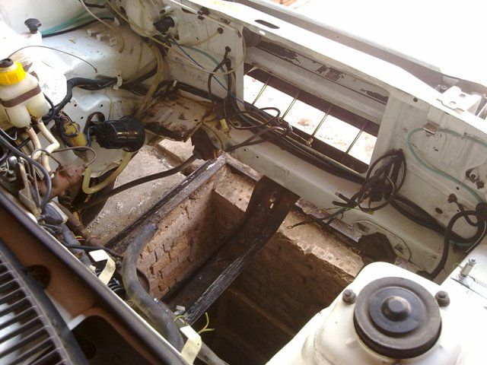

- Стыковка электродвигателя со штатной КПП через преходную плиту, изготовленную из метала толщиной 5 мм.

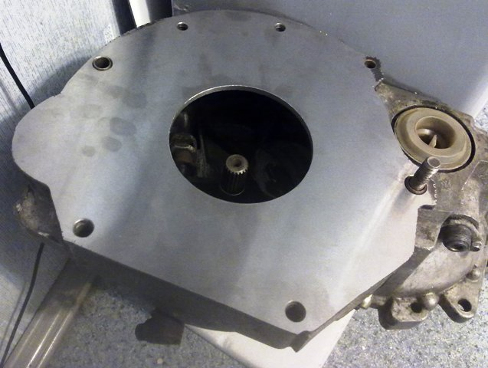

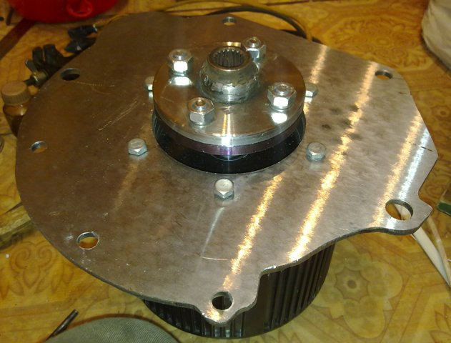
- Стыковка электродвигателя и КПП в моторном отсеке, с использованием стандартных кронштейнов и упругих элементов подвески ДВС и КПП

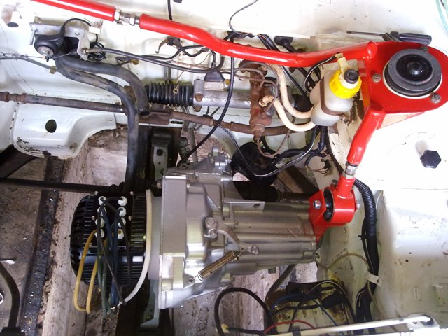

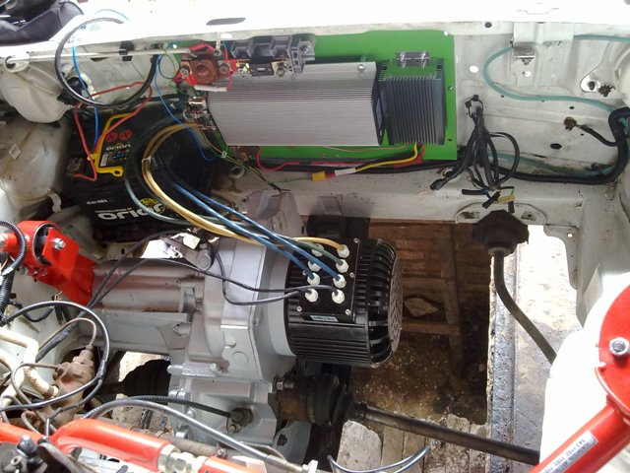

- Установка в моторном отсеке над электродвигателем рамки под АКБ, изготовленной из стального профиля. Также в моторном отсеке установлена штатная АКБ для питания бортовой сети, схемы управления и контроля.
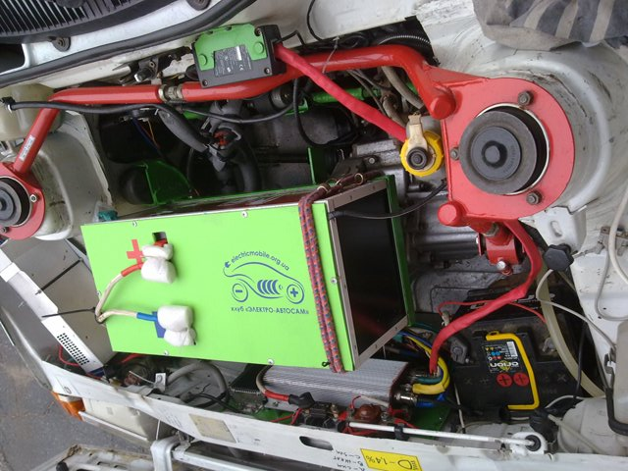

- Установка зарядных устройств. Заряд АКБ производится двумя зарядными блоками, общей мощностью 2.4 кВт.

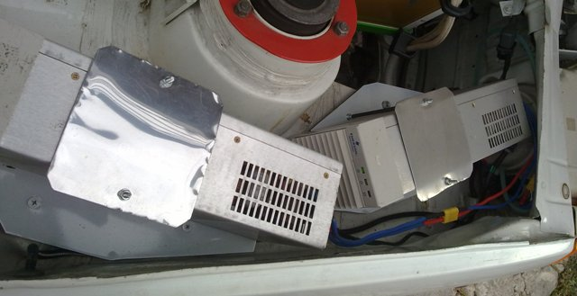

- Схема подключения контроллера, двигателя и периферийных устройств.

- Внешний вид контроллера.

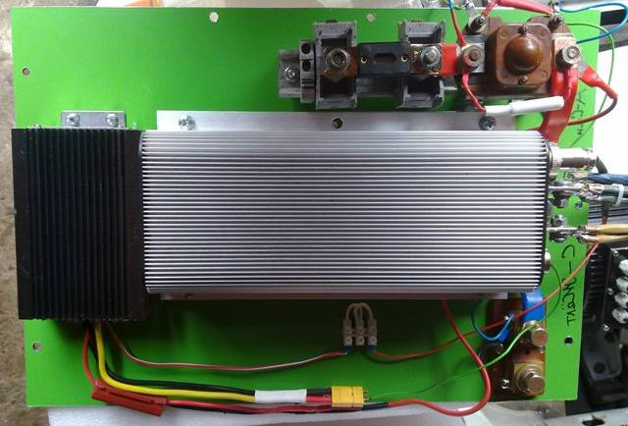

Силовая проводка выполнена проводом ПР-25, уложенным в защитный рукав и защишена плавкими предохранителями 500А, установленными непосредственно у АКБ в моторном отсеке электромобиля. При переоборудовании установил электромагнитный контактор на 200А в силовый цепи электродвигателя, необходимый по требованиям безопасности электротранспорта. Назначения контактора заключается в следующем: при включении «замка зажигания» срабатывает реле, которые включают в роботу катушку контактора.

- Для контроля за электрическими параметрами в салоне автомобиля установлен ваттметр.
На табло прибора отображается напряжение АКБ, минимальное напряжение, потребляемый ток, минимальный ток, максимальный ток, скорость текущая, скорость максимальная, скорость средняя, время в пути, количество зарядных циклов АКБ, общий пробег, и другие параметры.

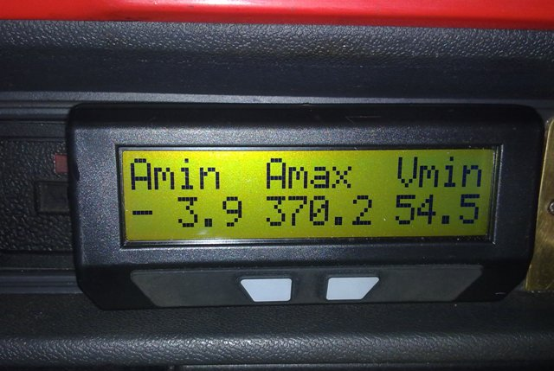
.

Трассовые испытания электромобиля показали, что весовые характеристики, влияющие на тормозные свойства и управляемость, не вышли за рамки технических условий на базовый автомобиль и не привели к ухудшению активной и пассивной безопасности.

Технические данные электромобиля «Таврия»

Тип кузова | легковой седан
Тип двигателя | электрический
Мощность | 10 кВт
Трансмиссия | 5 ст МКП
Максимальная скорость | 90 км/час
Пробег на одной зарядке | 40 км
Время заряда | 2 часа
Тип привода | передний
Снаряженная масса | 700 кг

Вид электромобиля «Таврия» показан на фото

